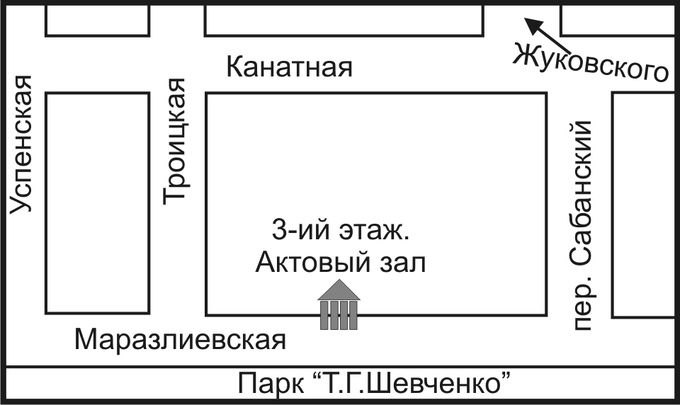 |  | Все финалисты  награждаются грамотами,  первые 3 места – медалями.  Дети до 6 лет – медали, грамоты  и призы  Финансовые условия:  Благотворительный взнос  с участника за программу:  Вход:  для сопровождающих и зрителей  20 грн. на весь день.  - Регистрация участников по свидетельству о рождении.  - Регистрация участников заканчивается СТРОГО в указанное время!  За справками обращаться по тел.:  (048) 728-33-36, 067-256-02-47  e-mail: kristall-dance@bigmir.net  http://dancing.odessa.ua  Ждём Вас на нашем конкурсе!  С уважением,  руководитель КСТ «Кристалл»  Ирина Дризо
  ТанцКлуб “Кристалл“
  
  Приглашает Вас
  9 марта 2008г.
  на традиционный конкурс по
  спортивным бальным танцам
  Весенний бал
  Восходящих звезд 2008
  который состоится по адресу:
  г. Одесса,
  ул. Маразлиевская, 40/42
  Мореходный колледж
  технического флота
  Проезд:
  Троллейбусы – 5, 9
  Маршрутки – 137,146,193,203,223,229,242
  IЧасть |  | Разминка и регистрация 9:00-10:00
  5 - 6 лет |  |  | W Q C J | Н
  Ювеналы 1 |  |  | W Q C J | Н
  Ювеналы 2 |  |  | W Q C J | Н
  Соло до 9 лет |  |  | W Q C J | Н
  Соло 10 и ст. |  |  | W Q C J | Н
  Ювеналы 1 |  |  | 3 St + 3 La  W T Q S C J | Е
  Ювеналы 2 |  |  | 3 St + 3 La  W T Q S C J | Е
  Ювеналы 1+2 |  |  | 5 St + 5 La | С
  IIЧасть | Разминка и регистрация 13:00-14:00
  До 6 лет |  |  | W C | Начинающие с 09-10 2007
  Ювеналы 1 |  |  | W C J | Начинающие с 09-10 2007
  Ювеналы 2 |  |  | W C J | Начинающие с 09-10 2007
  Соло до 9 лет |  |  | W C J | Начинающие с 09-10 2007
  Соло 10 и ст. |  |  | W C J | Начинающие с 09-10 2007
  Юниоры 1+2 |  |  | W Q C J | Начинающие с 09-10 2007
  Юниоры 1+2 |  |  | 3 St + 3 La  W T Q S C J | Е
  Юниоры 1+2 |  |  | 5 St + 5 La | С
  IIIЧасть | Разминка и регистрация 17:00-18:00
  Ювеналы 1 |  |  | 4 St+4 La | Д
  Ювеналы 2 |  |  | 4 St+4 La | Д
  Юниоры 1+2 |  |  | 4 St+4 La | Д
  Соло хобби  16 и старше |  |  | 4La  S C R J | Д
  Хобби  16 и старше |  |  | 3 St+3 La  W T Q S C J | E
  Хобби  16 и старше |  |  | 5 St + 5 La | C
  2-3 танца | 30 грн.
  4 танца | 35 грн.
  5 танцев | 40 грн.

